**AC1 - GDD**

StartShip Rush

# **Introdução**

Em um futuro devastado, onde a civilização se desintegrou e o caos reina, surge um novo desafio: **Sobreviver**. Assuma o controle de um bravo explorador e controle uma nave espacial, neste jogo multiplayer eletrizante, inspirado no clássico "Flappy Bird".

Navegue por um mundo devastado, repleto de ruínas e perigos, enquanto desvia de obstáculos e coleta recursos valiosos. Sua missão: chegar ao final da fase antes que seus oponentes colidam com as estruturas destruídas.

# **Características Principais**

* **Multiplayer:** Jogue com amigos e os enfrente em batalhas épicas pela sobrevivência.
* **Ação frenética:** Evite obstáculos e colete recursos em um ritmo acelerado.
* **Inspirado no Flappy Bird:** Controle simples e intuitivo, com a adrenalina do clássico jogo.
* **Desafios Constantes:** Objetos em movimento, armadilhas e outros perigos aumentam a dificuldade.

## Gráficos

Com a grande inspiração em Flappy-Bird, StarShip Rush, conterá gráficos em 2d, mas com paisagens em Pixel-Art que vão dar uma mescla de sensações no “player” como Nostalgia e Calma.

## Som

O jogo conterá uma trilha sonora rápida e motivadora, para que os jogadores tenham emoção na hora do jogo, tornando o som mais envolvente. E com sons de ambientação em um mundo pós-apocalíptico com explosões, o som da nave, do vento entre outros.

# **Mecânicas**

## Multiplayer

O multiplayer do jogo será multiplayer local, em uma máquina dois competidores que irão ao máximo competir quem fica mais tempo vivo em um total de 3 rodadas.

Por exemplo: Player 1 / Player 2

Rodada 1 - 30 seg - 20 seg

Rodada 2 - 1 min - 40 seg

Rodada 3 - 10 seg - 1 min

Total = 1.40 min - 2 min

Vencedor = Player 2

## Mudança de Cenários

Cada rodada os cenários e os obstáculos irão mudar com forme o cenário, como por exemplo:

Cidade Destruida - Prédios, Outras Naves e Misseis Teleguiados

Floresta - Árvores, Prédios Abandonados e um monstro chamado “Leshy, A Aranha Gigante”

Deserto - Árvores, Estruturas Antigas e um monstro do deserto chamado “Scorpian, O Escorpião da Areia”

Neve – Estacas de Gelo e Um monstro da neve chamado “Krampus, O Pesadelo Branco”

## Personagens

Nave Espacial - 1



Nave Espacial - 2



Krampus, O Pesadelo Branco

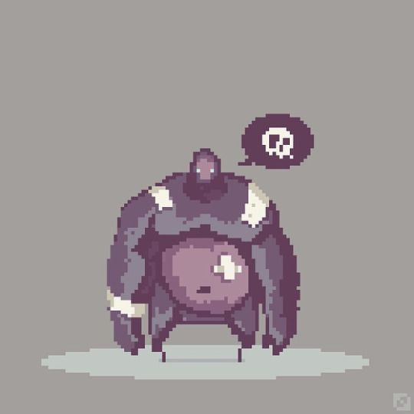

Scorpian, O Escorpião da Areia

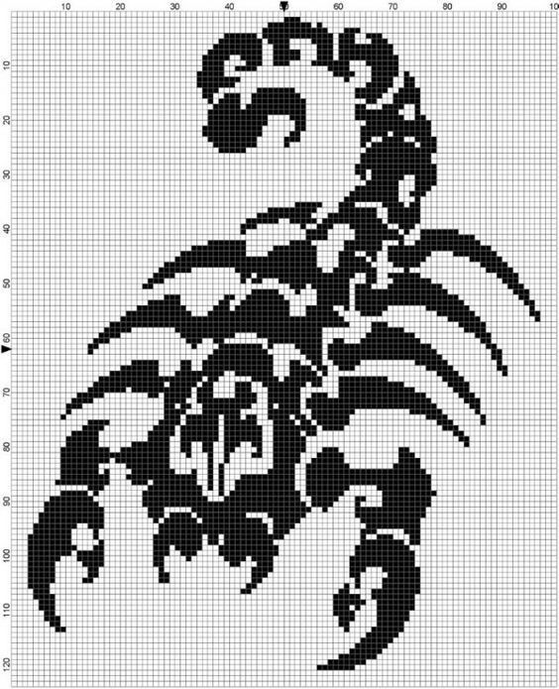

Leshy, A Aranha Gigante

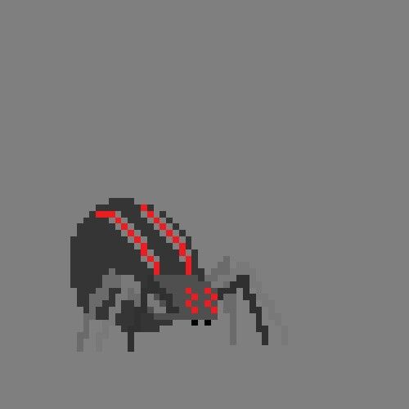

## Cenários

Floresta

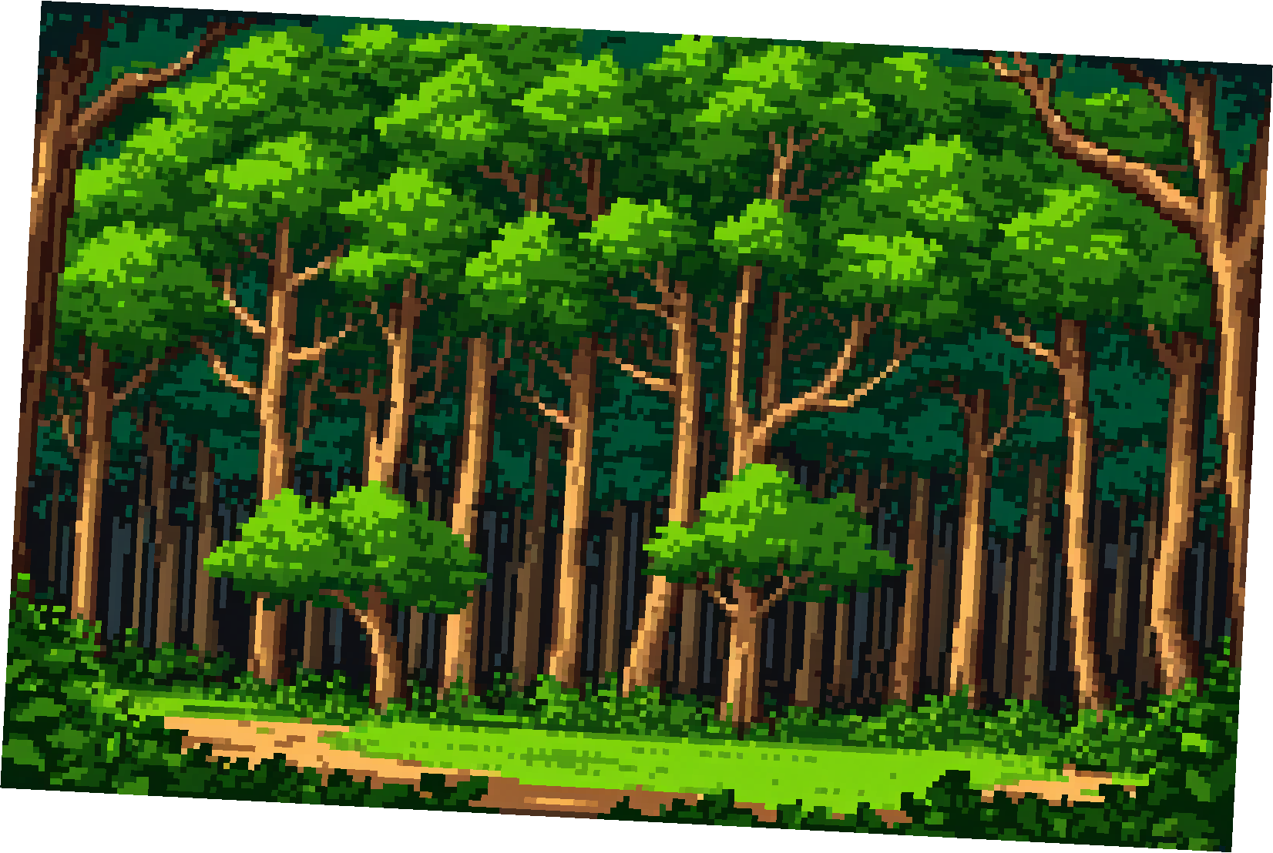

Neve

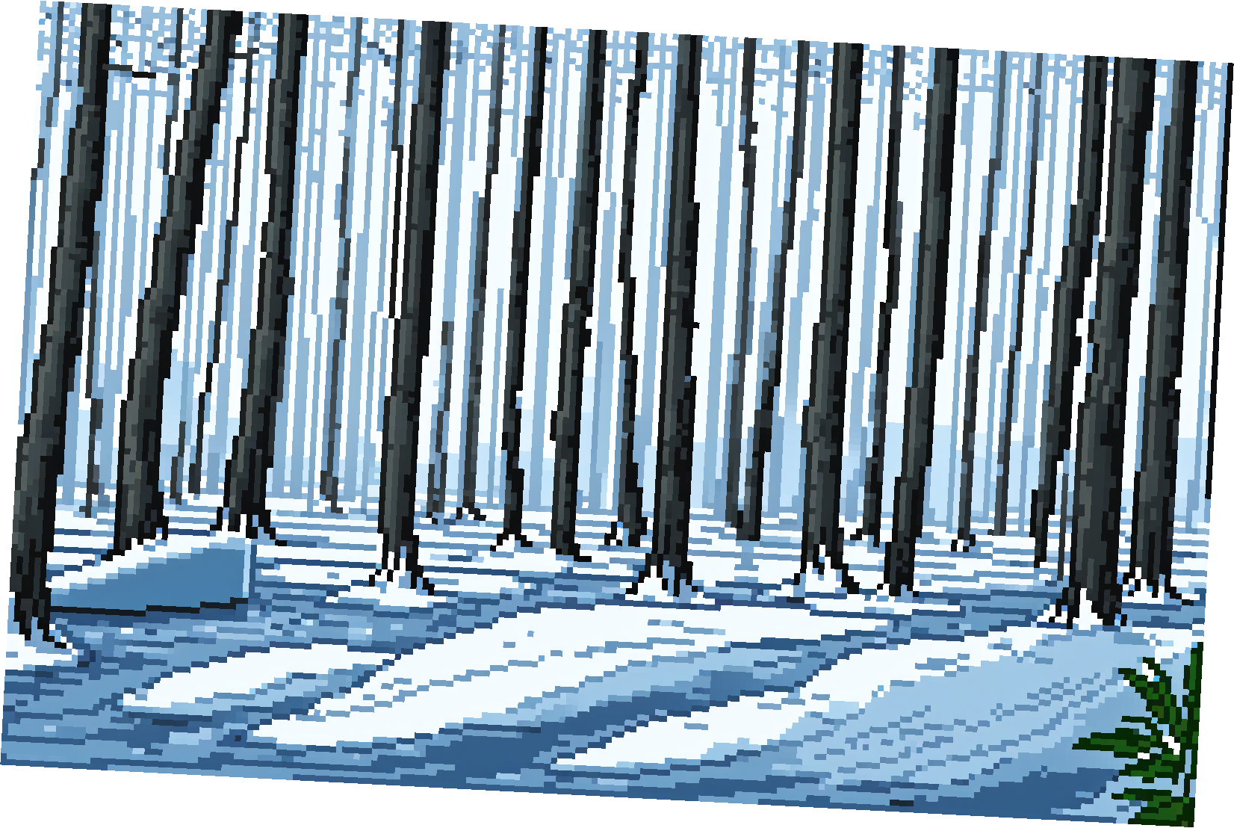

Cidades Destruidas

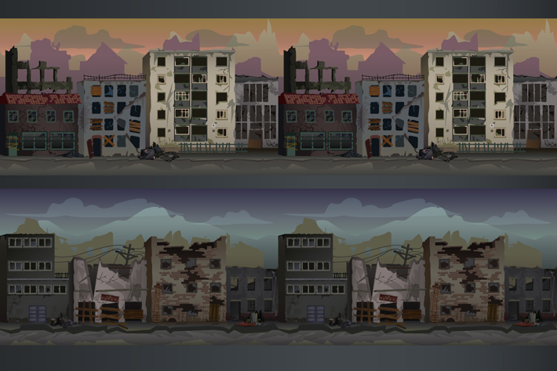

Deserto

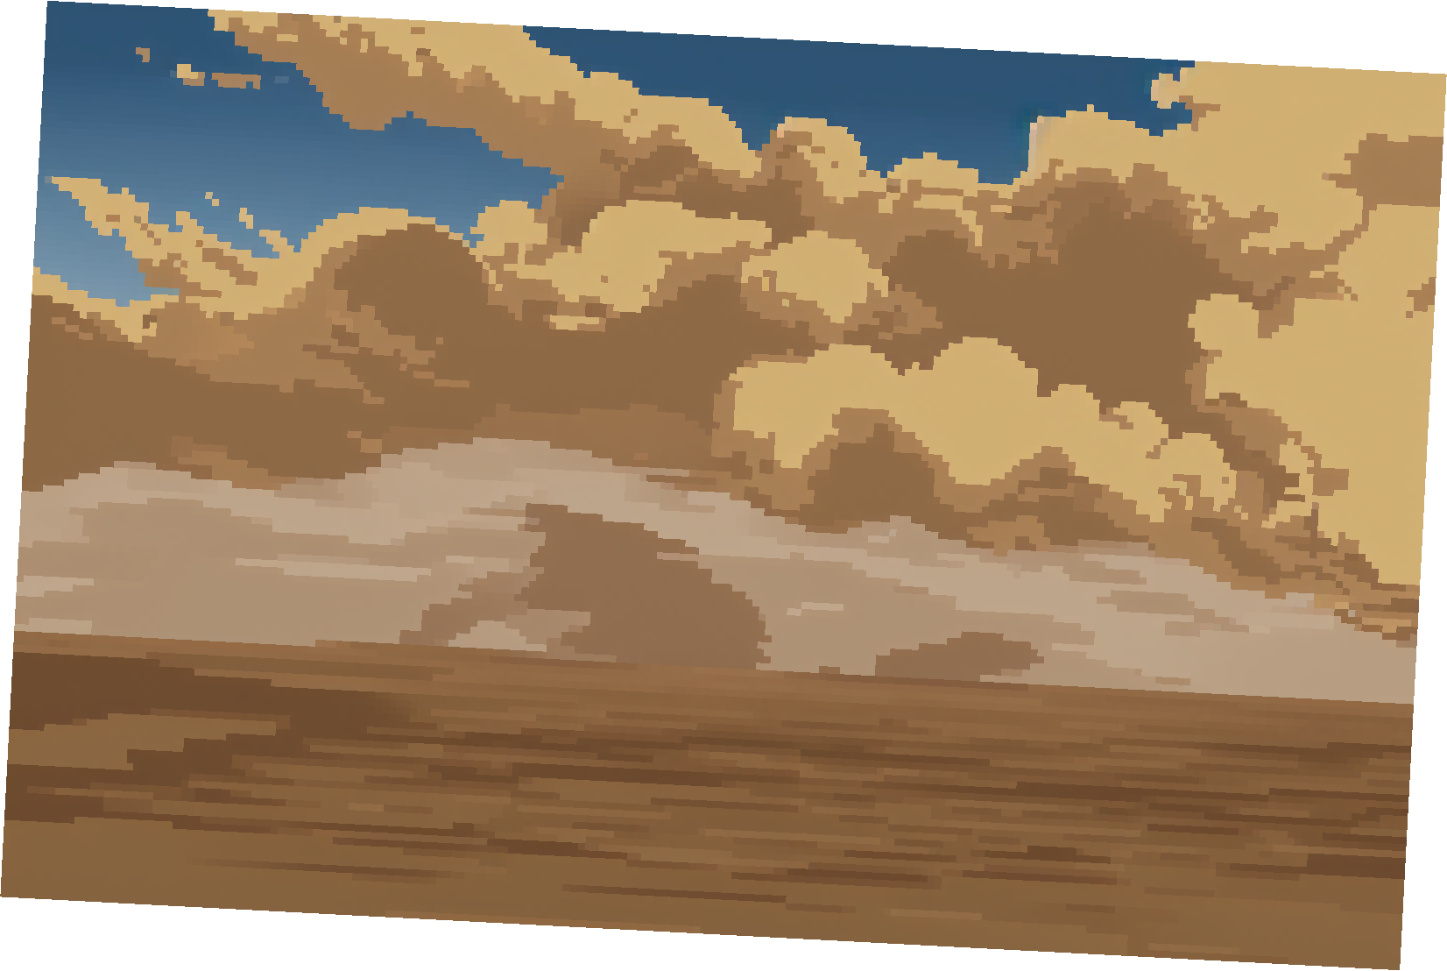

## Obstaculos

Prédios



Misseis

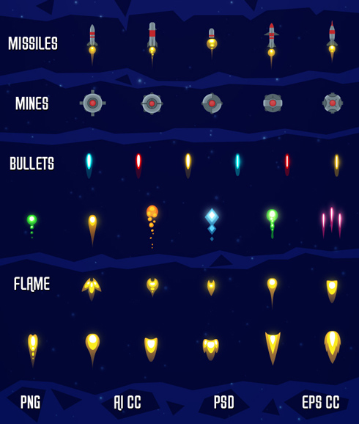

Árvores:

Floresta

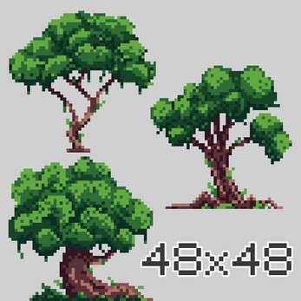

Deserto

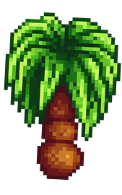

Estruturas Antigas:

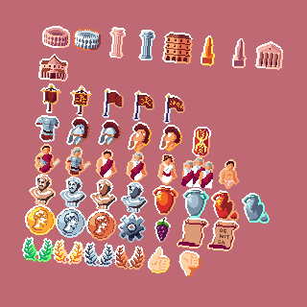

Estacas de Gelo

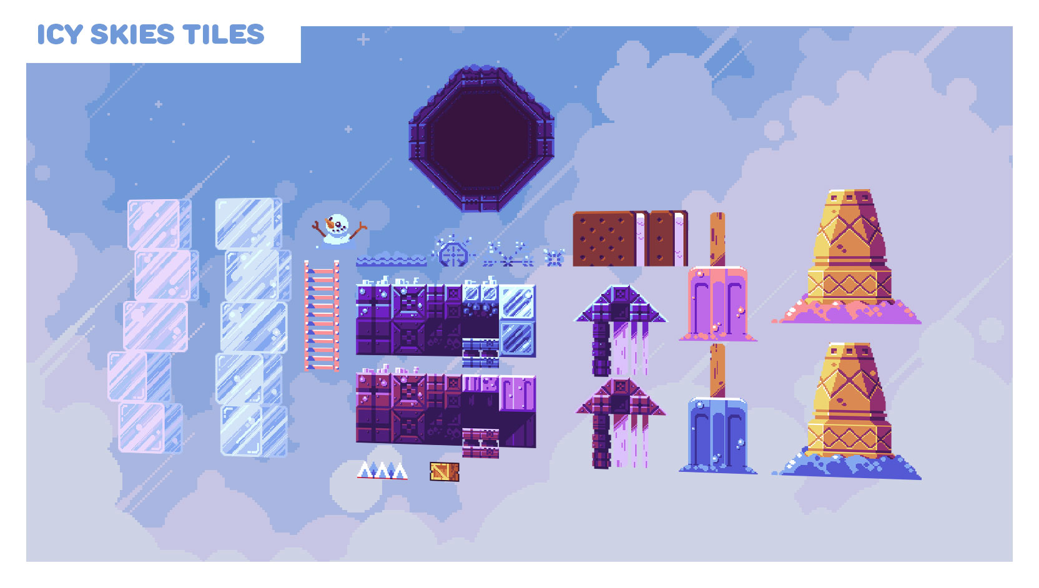

# **Final**

StarShip Rush irá estar disponível para PC, e será um jogo para todos, poderá jogar com a família e amigos, um jogo para se divertir.

Entre nesse Jornada, e se torne um excelente Aviador Espacial em STARSHIP RUSH

Grupo: Rodrigo Farias, Vitor Diamantino, Victor Lauria, Rafael Quaresma e Piettra Sattolo.